附件1：参会回执表
单 位 |  |  | 单位地址
姓 名 | 性别 | 职务 | 电子邮箱 | 联系电话
住宿预定 | 四星 □ 三星 □ 山顶公寓□
入店时间 |  |  | 离店时间
是否参加论文交流 | 是 □ 否 □

参会回执表（加盖单位公章）

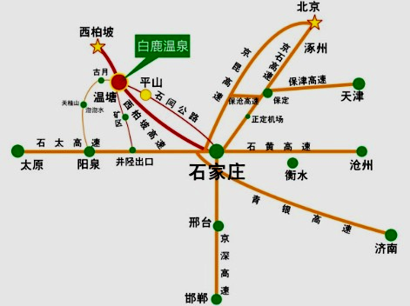
附件2：石家庄市白鹿温泉酒店交通指南
交通指南仅供参考，如车有导航可参比。白鹿温泉联系电话：0311—8280888、8280666
A、 自驾路线
线路1：石家庄→北二环→石闫路→平山→温塘→白鹿温泉景区
线路2：石家庄→西二环北路→西柏坡高速→温塘出口→S301省道→温塘路→白鹿温泉景区
B、乘车路线
石家庄汽车北站----乘平石快客至温塘镇白鹿温泉

